
МИНИСТЕРСТВО НАУКИ И ВЫСШЕГО ОБРАЗОВАНИЯ РОССИЙСКОЙ ФЕДЕРАЦИИ
ФЕДЕРАЛЬНОЕ ГОСУДАРСТВЕННОЕ БЮДЖЕТНОЕ
ОБРАЗОВАТЕЛЬНОЕ УЧРЕЖДЕНИЕ ВЫСШЕГО ОБРАЗОВАНИЯ
«ДОНСКОЙ ГОСУДАРСТВЕННЫЙ ТЕХНИЧЕСКИЙ УНИВЕРСИТЕТ»
(ДГТУ)

Факультет «Информатика и вычислительная техника»
Кафедра «Кибербезопасность информационных систем»

Лабораторная работа №1
по дисциплине: «Методы алгебраической геометрии в криптографии»
на тему: «Проверка чисел на простоту»

Выполнил обучающийся гр. ВКБ41:
Ушаков Максим Александрович

Проверила:
Ст. пр. Артамонова Е.А.

Ростов-на-Дону
2025
Лабораторная работа №1
«Проверка чисел на простоту»
Вариант №24
Задание.
Написать программу, реализующую тест Миллера – Рабина проверки на простоту следующих чисел для любого целого числа. Если число проходит тест, то выбрать другое случайное число и повторить тест. Достаточно повторить тест Миллера – Рабина пять раз. Выводить все промежуточные результаты.
Входные данные.
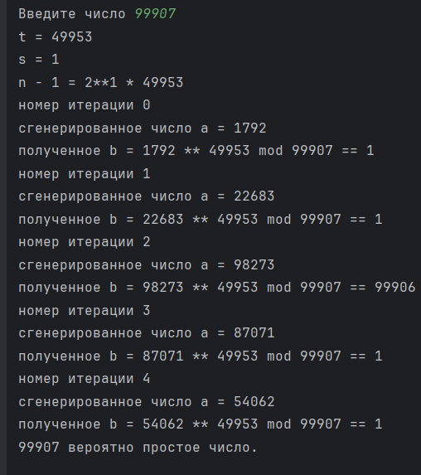
Рисунок 1 – Входные данные и результат работы 1 примера

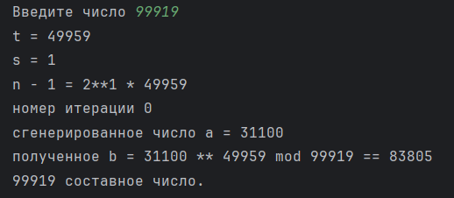
Рисунок 2 – Входные данные и результат работы для 2 примера

Листинг программы.
import random
def miller_rabin(n, k=5):
if n == 2 or n == 3:
return True
if n <= 1 or n % 2 == 0:
return False
s, t = 0, n - 1
while t % 2 == 0:
s += 1
t //= 2
print(f"t = {t}")
print(f"s = {s}")
print(f"n - 1 = 2**{s} * {t}")
for _ in range(k):
print(f"номер итерации {_}")
a = random.randint(2, n - 2)
print(f"сгенерированное число а = {a}")
b = pow(a, t, n)
print(f"полученное b = {a} ** {t} mod {n} == {b}")
if b == 1 or b == n - 1:
continue
for _ in range(s - 1):
print(f"{_} до {s - 1}")
b = pow(b, 2, n)
print(f"если b = n - 1 : {b}")
if b == n - 1:
print(f"{n} - вероятно простое")
break
else:
return False
return True
n = int(input("Введите число "))
if miller_rabin(n):
print(f"{n} вероятно простое число.")
else:
print(f"{n} составное число.")
Вывод по работе.
В ходе выполнения лабораторной работы была реализована программа, проверяющая числа на простоту с помощью теста Миллера – Рабина. Программа выводила промежуточные результаты, включая основания и итоги проверок. Тест подтвердил свою эффективность, корректно обрабатывая как простые, так и составные числа. Результаты показали, что алгоритм работает верно и может использоваться для вероятностной проверки на простоту.

